Tipkaart: sandwichrobot

Wat heb je nodig?
- Sandwichrobot (een persoon) - boterhammen
- Lesbrief sandwichrobot - boter
- Werkblad sandwichrobot - hagelslag
- Pen/potlood - bord en mes

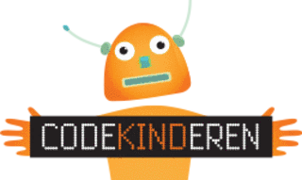

Programmeren zonder computer met ROBOTTAAL!
Maar wat bedoelen we daar dan mee? Robots werken volgens bepaalde instructies (commando’s) die zijn geprogrammeerd bij hem. We maken daarom eerst instructies hoe we de robot aansturen. We spreken commando’s af die de robot moet gaan uitvoeren.

Heb jij wel eens een robot gezien?

Wat kan een robot?

Kan een robot je echt verstaan?

Aan de slag!
- Zet alle spullen klaar (het bord, mes, brood, boter en de hagelslag)
- Pak de lesbrief en het werkblad
- Bekijk de instructievideo op www.codekinderen.nl
(ga naar unplugged sandwich robot)
- Volg de stappen op het werkblad en bestuur de sandwichrobot!
- VEEL SUCCES!

Extra opdrachten
- Laat een leerling de sandwichrobot zijn.
- Verzin een eigen opdracht voor de robot, zoals fietsen, traplopen, koffie of thee zetten

Is het gelukt om sandwichrobot een hap uit de boterham te laten nemen?

